โครงการส่งเสริมการเข้าถึงสิทธิบริการและสวัสดิการอย่างทั่วถึงและเท่าเทียมของ ผู้พิการ ผู้ดูแลคนพิการและครอบครัว
ประจำปี 2562

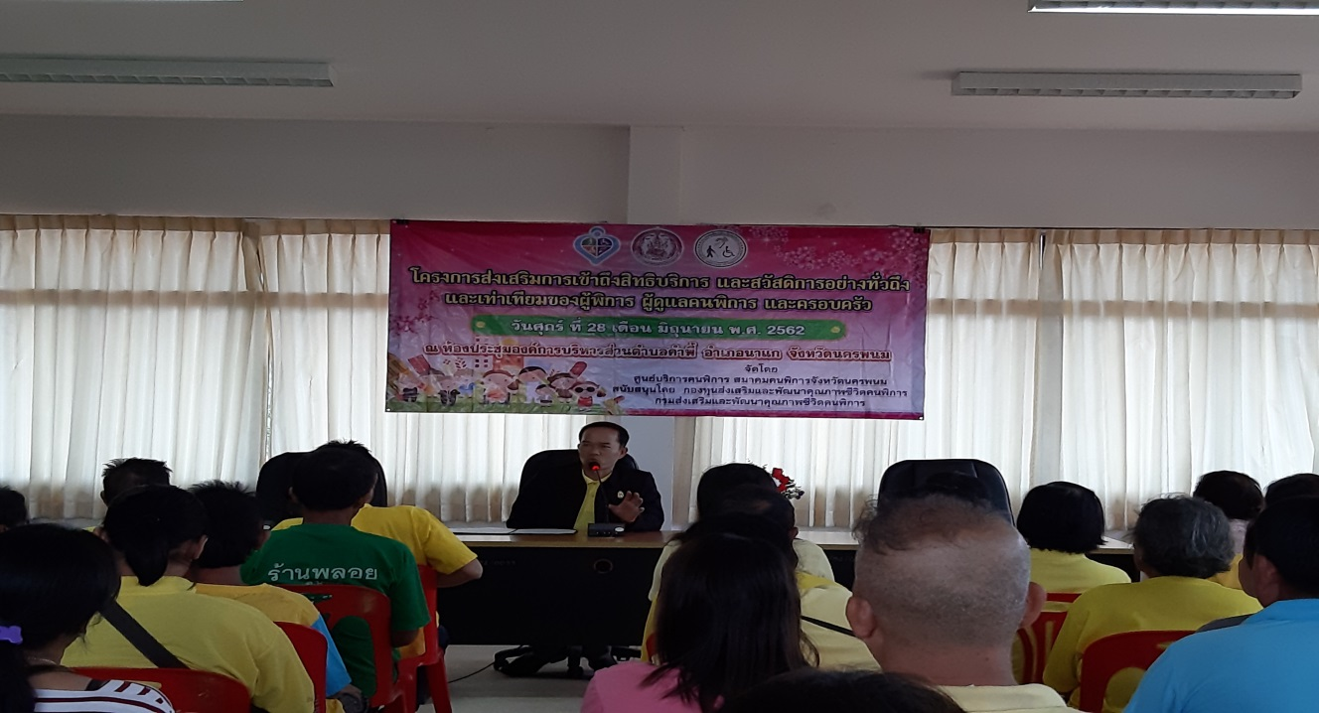

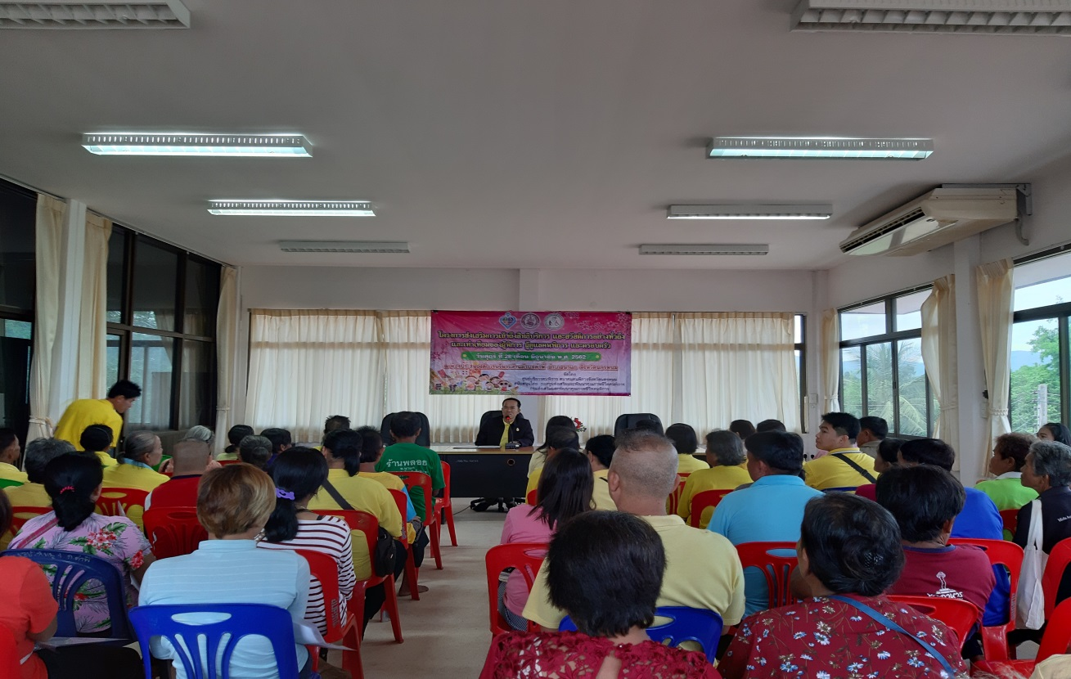

โครงการส่งเสริมการเข้าถึงสิทธิบริการและสวัสดิการอย่างทั่วถึงและเท่าเทียมของ
ผู้พิการ ผู้ดูแลคนพิการและครอบครัว
ประจำปี 2562

